Truma Gerätetechnik GmbH & Co. KG | Postfach 12 52 | 85637 Putzbrunn | Truma Gerätetechnik  GmbH & Co. KG  Wernher-von-Braun-Straße 12  85640 Putzbrunn  Tyskland
Telefonnumer +49 (0) 89 46 17 20 20
service@truma.com
www.truma.com

14.02.2017

Emne: Viktig sikkerhetsinformasjon

Kjære kunde

Vi ser av KABEs dokumenter, som de har gitt oss innsyn i, at du er registrert som den nåværende eieren av overnevnte fritidskjøretøy.

Som en ansvarlig produsent av høykvalitetsprodukter, legger Truma stor vekt på å levere pålitelige og trygge produkter. Vi har i løpet av en kvalitetssikring funnet ut at det kan forekomme lekkasjer i Trumas gassventil. Det kan, ved ugunstige forhold, føre til deflagrasjon og skader. Det har hittil ikke vært rapportert om slike tilfeller.

Din helse og sikkerhet er av høyeste prioritet for oss. Vi erstatter derfor alle berørte produkter i samarbeid med forhandleren vår. Det er små sjanser for at du er berørt av dette problemet, men vi mener at når det gjelder helse og sikkerhet må vi være på den sikre siden.

- Vi ber deg derfor i første omgang om å sjekke datoringen på ventilen til campingvognens gassflaske. Hvis ringen ikke er datert 2016 eller 01.2017, eller hvis ringen ikke har en dato markert, er du ikke berørt av dette problemet. Hvis du ikke er berørt, vennligst send svarseddelen tilbake til Truma i den forhåndsfrankerte konvolutten vedlagt eller send en e-post til utbyte@gasventiler.se med navnet og adressen din samt datoen på gassventilringen. Hvis den ikke har en dato markert, informerer du om det.

- Hvis datoen på ventilringen er 2016 eller 01.2017, må ventilen erstattes. Påse at gasssystemet er skrudd helt av. Dette gjør du ved å lukke sylindrene og/eller gasstanken eller den eksterne gasstilførselen. Følg instruksene på side tre i dette brevet, og kontakt forhandleren din for å bytte ventilen. Dette utføres kostnadsfritt for deg. Truma har også et landsdekkende nettverk av agenter og verksteder som kan utføre reparasjonen. Se mer detaljert informasjon på nettstedet vårt www.truma.com.

- Hvis du har behov for å bruke kjøretøyet før ventilen kan erstattes, finnes det en midlertidig sikkerhetspropp som kan fås ved henvendelse til Truma Scandinavia. For å be om den må du returnere svarslippen i den forhåndsfrankerte konvolutten vedlagt eller sende en e-post til utbyte@gasventiler.se med navnet og adressen din og be om en sikkerhetspropp. Det tar kun noen få sekunder å montere den (instruksjoner medfølger).

Du kan bruke kjøretøyet som normalt når du har montert sikkerhetsproppen, men selv med en midlertidig sikkerhetspropp, må ventilen erstattes av sikkerhets- og helsehensyn.

Hvis du har spørsmål angående dette, må du gjerne kontakte Truma ved å sende en e-post til utbyte@gasventiler.se eller ringe telefonnummer +46 (0)44 – 712 71 eller +46 (0) 44 – 713 12.

Hvis du ikke lenger er registrert som eier av dette kjøretøyet, bes du om å fylle inn en melding om endring av eierskap. Returner den til oss så snart som mulig, slik at vi raskt kan kontakte den nye eieren. Vi beklager alle ulemper dette påfører deg, men håper at du er trygg på at vi tar sikkerhet på alvor.

Vennlig hilsen

Truma Gerätetechnik GmbH & Co. KG

Michael Bock
Salgssjef

Vedlegg

Sjekke ventilen

For å sjekke ringen, må du løfte opp sengen der gassbeholderen er plassert. Ventilen befinner seg på venstre side. Snu først den nederste metalldelen for å se bokstavene og numrene på flaskehalsen. Denne delen kan vris for å lese av bokstavene og numrene.

Det kan være at du trenger en lampe for å se klart. Tegnene vi trenger er tallene som er indikert etter bokstavene. Se eksempelet vist på bildet nedenfor. 10.2016 indikerer at den ble produsert i oktober 2016. Påse at informasjonen på ventilen er numrene du noterer på svarslippen.

Bilde 1
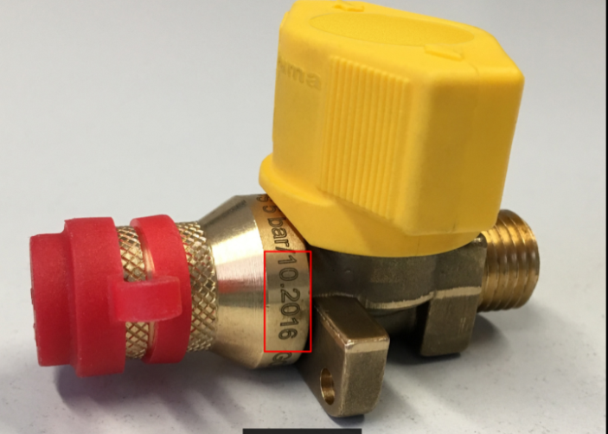

Eksempel på kode:
... 10.2016 ...
(Vri ringen for å lese av)

- Vi ber deg derfor i første omgang om å sjekke datoringen på ventilen til campingvognens gassflaske. Hvis ringen ikke er datert 2016 eller 01.2017, eller hvis ringen ikke har en dato markert, er du ikke berørt av dette problemet. Hvis du ikke er berørt, vennligst send en e-post til utbyte@gasventiler.se med navnet og adressen din samt datoen på gassventilringen. Hvis den ikke har en dato markert, informerer du om det.

